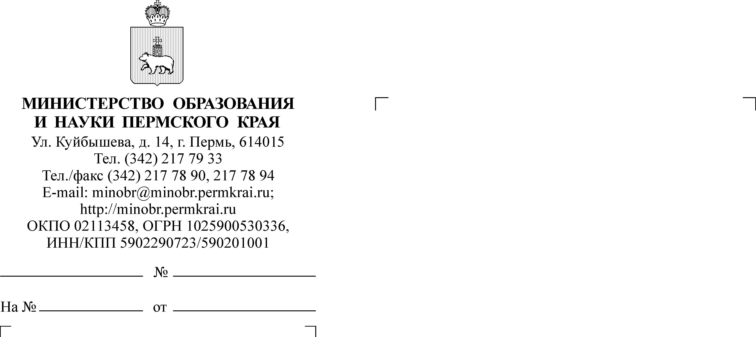
О бесплатном обучении педагогов по ювенильной журналистике и медиатехнологиям в феврале 2023 года
Руководителям органов управлений образованием администраций городских и муниципальных округов Пермского края

Руководителям профессиональных образовательных организаций Пермского края, подведомственных Министерству

Уважаемые коллеги!

Информируем Вас о том, что в рамках федерального проекта «Успех каждого ребенка» национального проекта «Образование» и на основании Соглашения о сотрудничестве между Правительством Пермского края и Образовательным Фондом «Талант и успех» государственное бюджетное образовательное учреждение «Академия первых» совместно с Министерством образования и науки Пермского края организует бесплатное обучение педагогов Пермского края по программе повышения квалификации «Ювенильная журналистика и актуальные медиатехнологии в педагогической деятельности» в объеме 72 академических часов (далее соответственно – ГБОУ «Академия первых», обучение).
Обучение будет проходить с 14 по 28 февраля 2023 года в очном формате с 9:00 до 16:20 на базе ГБОУ «Академия первых» по адресу: г. Пермь,
ул. В. Татищева, д. 7 (Школа дизайна «Точка»).
К участию приглашаются руководители медиацентров образовательных учреждений, медиапедагоги, учителя-предметники, классные руководители, советники по воспитанию, педагоги дополнительного образования, использующие медиатехнологии в своей педагогической деятельности.
Слушатели в рамках обучения по программе повышения квалификации:
- познакомятся с тенденциями развития медиаобразования, актуальными медийными форматами, спецификой работы в социальных сетях;
- узнают, как организовать работу медиацентра так, чтобы для детей это было пространство для самореализации, а для организации - презентация себя в информационной повестке территории;
- разработают уникальный мастер-класс по медиа и представят программу развития медианаправления в своем учреждении.
Программа реализуется ведущими преподавателями ФГАОУ ВО «ПГНИУ» в области медиатехнологий и медиаобразования совместно со специалистами АНО «Юнпресс-Пермь».
Просим Вас довести данную информацию до всех заинтересованных лиц и в срок до 7 февраля 2023 года включительно направить заявки для участия в обучении по ссылке https://forms.yandex.ru/u/633a66abcd107b63813c2fff/.
К заявке необходимо прикрепить портфолио, содержащее информацию о профессиональных достижениях педагога.
Контактное лицо: Гайсак Наталья Валерьевна, старший методист, Поздеева Вероника Дмитриевна, методист ГБОУ «Академия первых», контактный телефон 8 (342) 214-14-18.
Транспортные расходы, размещение и питание участников осуществляются за счёт направляющей стороны.
По окончании обучения участникам будет выдано удостоверение
о повышении квалификации государственного образца.

Приложение: на 2 л. в 1 экз.

Заместитель министра Н.Е. Зверева

Карпова Ирина Владимировна
(342) 211 70 14
Приложение
к письму Министерства образования и науки Пермского края
от №

УЧЕБНЫЙ ПЛАН
дополнительной профессиональной программы повышения квалификации
«Ювенильная журналистика и актуальные медиатехнологии в педагогической деятельности»

№ | Наименование раздела (модуля)/ темы | Количество часов
 |  | Всего | Теория | Практика | Форма контроля
Инвариантная часть
1. | Время медиасвиданий: знакомство, вводная рефлексия. Медиапланирование: целеполагание, распределение творческих задач на время стажировки | 4 | 0 | 4
2. | Медиаобразование: понятие, место в системе образования и в открытом медиапространстве, тенденции развития. Воспитательный потенциал медиаобразования. | 8 | 4 | 4
3. | Организация деятельности медиацентра в образовательном учреждении. Особенности медиаобразовательных программ. Организация локального медиапроекта. | 8 | 4 | 4
4. | Медиапоказ: итоговый круглый стол, презентация контрольных заданий. Планы и перспективы: итоговая рефлексия, построение индивидуальных образовательных траекторий. | 4 | 0 | 4 | Итоговая аттестация: защита работы по организации медиадеятельности в образовательном учреждении
Итого: |  | 24 | 8 | 16 | 0
Вариативная часть 1. Создание медиаконтента (два на выбор)
5. | Текст | 12 | 4 | 8 | Презентация созданного контента в выбранном формате
6. | Фото и Инфографика | 12 | 4 | 8
7. | Телевизионный репортаж | 12 | 4 | 8
8. | Монтаж видео | 12 | 4 | 8
Итого: |  | 24 | 8 | 16
Вариативная часть 2. Продвижение медиаконтента (два на выбор)
11. | Официальные СМИ. | 4 | 8 | 4 | Презентация медиаплана по продвижению контента
12. | Социальные сети. | 4 | 8 | 4
13. | Акции и челленджи. | 4 | 8 | 4
14. | Лидеры мнений. | 4 | 8 | 4
Итого: |  | 24 | 8 | 16
Всего часов: |  | 72 | 24 | 48

